必读！！！

2020版物联网学习路线图：https://www.bilibili.com/read/preview/6386514

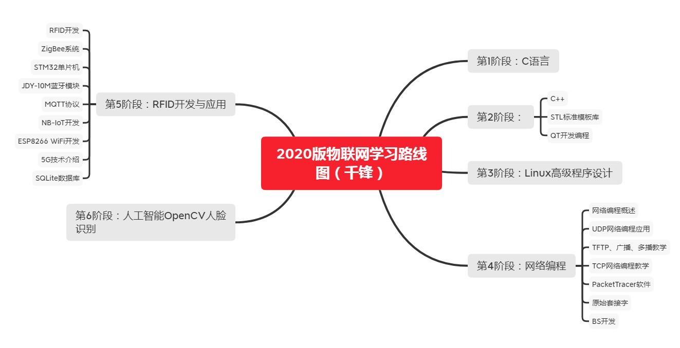

本套视频是由千锋教育物联网学院推出的2020版物联网全套学习视频，通过本视频的学习，你可以从零开始，一步步的掌握物联网开发的各项相关技能，最终达到企业对物联网开发工程师职位的要求。

全套
2020版物联网教程_完全入门_学完达到物联网工程师水平【千锋】 https://www.bilibili.com/video/BV14i4y1s7LJ

第1阶段
千锋刘老师_2020最新_C语言视频教程（全家桶）
https://www.bilibili.com/video/BV1s64y1M7ZV

第2阶段
千锋_2020最新_C++全套视频教程（首发） https://www.bilibili.com/video/BV1Hf4y1m7C9

2020千锋_物联网_STL标准模板库深入浅出教程（通俗易懂） https://www.bilibili.com/video/BV1Pt4y1y7yU

2020千锋_物联网_QT开发编程全套教程（通俗易懂） https://www.bilibili.com/video/BV1RA411q7Um

第3阶段
2020物联网_千锋刘老师_Linux高级程序设计全套教程（通俗易懂）https://www.bilibili.com/video/BV1Mk4y1z7Tw

第4阶段
2020_千锋刘老师_计算机网络编程深入浅出教程（通俗易懂）https://www.bilibili.com/video/BV1ha4y1v7NX

第5阶段
2020_千锋嗨哥_嵌入式之RFID开发与应用（通俗易懂）https://www.bilibili.com/video/BV1Mv411672Y

第6阶段
2020最新_千锋嗨哥_人工智能OpenCV人脸识别开发https://www.bilibili.com/video/BV1Nz411q7cv

★学习靠自觉，分享靠自愿！
★喜欢请长按进行三连：收藏+硬币+赞，谢谢大家支持！
千锋持续分享技术教程资源，大家可关注 B站UP：千锋教育,了解最新动态

